高青县工业和信息化局
2020年政府信息公开工作年度报告

本报告根据《中华人民共和国政府信息公开条例》（国务院令第711号，以下简称《条例》）要求，由高青县工业和信息化局办公室综合本单位政府信息公开工作情况编制。
报告全文由总体情况、主动公开政府信息情况、收到和处理政府信息公开申请情况、政府信息公开行政复议行政诉讼情况、存在的主要问题及改进情况、其他需要报告的事项6个部分组成。
报告中所列数据统计期限自2020年1月1日始，至2020年12月31日止。报告电子版可在高青县人民政府门户网站（www.gaoqing.gov.cn）查阅和下载。如对报告内容有疑问，请与高青县工业和信息化局办公室联系（地址：高青县城高苑路32号；邮编：256300；电话：0533-6961158）。
一、总体情况
（一）体制机制建设
1.加强政府信息公开组织领导。高度重视政府信息公开工作，调整了政府信息公开工作领导小组，并对政府信息公开工作作出具体部署，将政府信息公开工作和工信系统相结合。县工信局领导张学英（党组成员、副局长）分管信息公开工作，由局办公室具体负责工作任务，配备专职人员2名。
2.完善政府信息公开制度建设。为保障县工信局政务公开工作开展，不断提升工信领域政务信息公开质量和实效，充分保障公众知情权、参与权、表达权和监督权，县工信局制定了《高青县工业和信息化局政务公开实施方案》和《县工信局政府信息公开制度》。同时，召开政务公开工作推进会，研究信息公开工作。
（二）主动公开
1.主动公开建议提案回复情况。高青县工业和信息化局按照政府信息公开要求，积极办理回复人大代表建议和政协委员提案。2020年收到人大代表建议0件；收到政协委员提案4件，涉及经济高质量发展、传统产业升级、我县企业家整体管理水平、疫情后企业发展等社会热点、难点问题，均已答复，满意率100%，答复详情及办理结果均通过高青县政府网站进行公开。
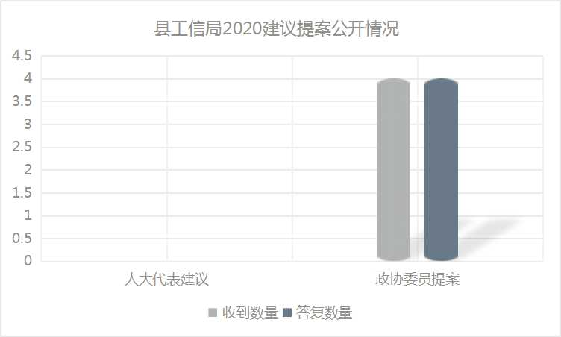
2.主动公开政策文件。2020年高青县工业和信息化局公开部门文件52项，其中，主动公开发布“亩产效益”相关政策实施情况3项，并深入解读关于《高青县工业企业“亩产效益”评价改革实施方案(试行）》的政策；发布协助企业申报相关项目的部门文件14项，其中包含推荐企业申报市级和省级瞪羚、独角兽企业共2项。
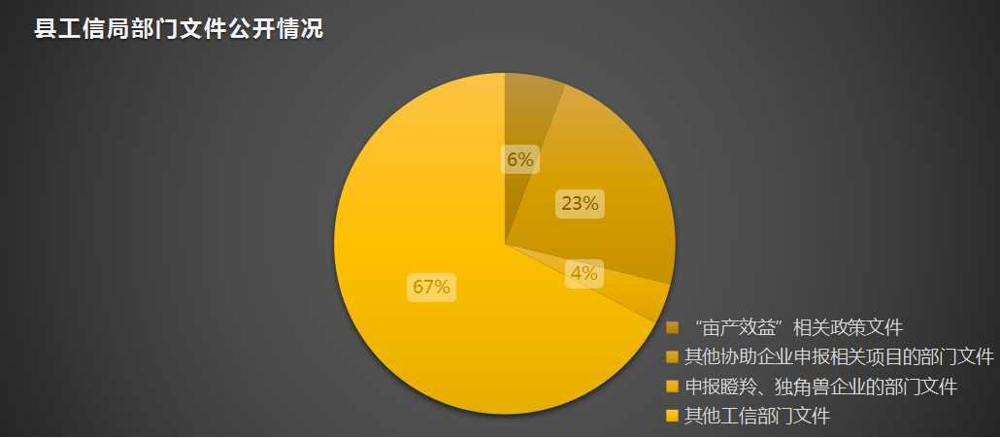
- 主动公开业务计划及开展情况。2020年高青县工业和信息化局主动公开“双随机、一公开”开展情况，公开对食盐企业的抽查计划、抽查清单及结果；主动公开行政执法情况，公开我局具有执法资格的8名人员名单、我局负责的执法事项清单、服务指南及执法流程图，并公开2020年执法结果及统计年报。通过相关业务信息公开，充分保障了社会对工信部门的抽查、执法等动态的知情权和监督权。
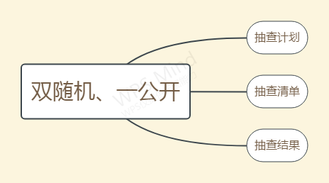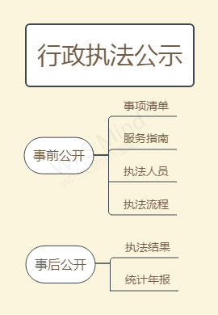
- 主动公开财政信息。2020年高青县工业和信息化局主动公开上年度财政决算详情、本年度财政预算情况，其中主要公开预算财政支出的主要板块，以及我局“三公”开支情况。
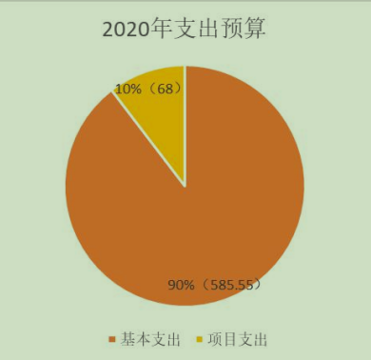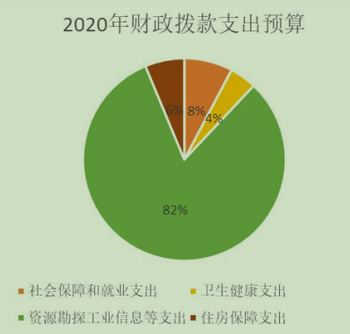
（三）依申请公开
1.收到和处理政府信息公开申请情况
2020年，我单位共收到政府信息公开申请0件，按时办结数0件。在办结的申请中：予以公开0件，部分公开0件，不予公开0件，无法提供0件，不予处理0件，其他处理0件。
2.收费和减免情况
2020年，我单位在政府信息公开申请办理过程中，未收取任何费用。
3.政府信息公开行政复议、行政诉讼情况
2020年，本单位因政府信息公开被申请行政复议0件。其中，未经复议直接起诉0件，复议后起诉0件。在行政诉讼案件中，结果维持数0件，结果纠正数0件，尚未审结数0件，其他结果数0件。
（四）政府信息管理
县工信局信息公开领导小组办公室定期对各科室政府信息公开工作情况进行检查和督办，对于主动公开的各类信息，按照生成、报批、公开等步骤及时予以公开，对信息生成后因各种原因临近规定时限尚未公开的，办公室及时督促相关科室，确保在规定时间内公开。
拟定公文时要求相关科室提出信息公开属性建议，在发文批办单上注明“主动公开”“依申请公开”“不予公开”等字样；对于主动公开的公文通过高青县政府网站进行公开；对失效的文件定期进行清理。
同时，在公开内容及范围上遵循保密原则。依法处理好政府信息公开与保守秘密的关系，对涉及党和国家秘密、商业秘密和个人隐私，公开后可能影响党和国家利益、公共利益和执法活动，以及法律法规规定不得公开发布的其他信息，均限制在一定范围内公开或不予公开，严格遵守保密规定。
（五）平台建设
县工信局充分发挥政府网站作为政务公开第一平台作用，及时维护政府信息公开目录、政府信息依申请公开、政府信息公开监督信箱等栏目。加大对微信公众平台等新媒体平台的政务公开力度，畅通公开渠道，提升政务公开整体水平。
通过“高青人民政府网”发布政务公开行动5篇、部门动态6篇，为做好化工生产企业新一轮评级评价工作，公开公布化工生产企业询价公告2项，接受群众监督。通过微信公众平台发布工信部门动态19篇，宣传惠企政策、会议精神等4篇。
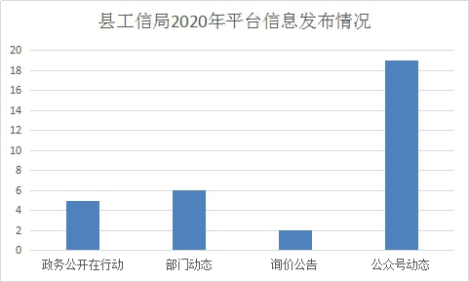
（六）监督保障
为规范和推进我局政务公开工作，深入贯彻落实《中华人民共和国政府信息公开条例》精神，结合工作实际，县工信局制定并落实政务公开培训工作。
1.学习贯彻《中华人民共和国政府信息公开条例》《山东省政府信息公开办法》等，深入学习我局政务公开职责任务、责任分工、工作标准和流程等内容。
2.积极参加上级组织的业务培训会，提高政务公开工作人员网站管理、信息审核把关、依申请公开办理等综合能力。适时召开县工信局公开工作推进会，着重对政务公开工作人员进行全方位精心指导，力争进一步增强全局政务公开意识，完善政务公开网络体系，提升政务公开业务水平。
3.通过主动公开政务信息，宣传工信政策及动态，使政务信息公开更加及时、便民、透明。
二、主动公开政府信息情况

第二十条第（一）项
信息内容 | 本年新制作数量 | 本年新公开数量 | 对外公开总数量
规章 | 0 | 0 | 0
规范性文件 | 0 | 0 | 0
第二十条第（五）项
信息内容 | 上一年项目数量 | 本年增/减 | 处理决定数量
行政许可 | 2 | -1 | 0
其他对外管理服务事项 | 24 | 0 | 176
第二十条第（六）项
信息内容 | 上一年项目数量 | 本年增/减 | 处理决定数量
行政处罚 | 0 | 0 | 0
行政强制 | 0 | 0 | 0
第二十条第（八）项
信息内容 | 上一年项目数量 | 本年增/减
行政事业性收费 | 0 | 0
第二十条第（九）项
信息内容 | 采购项目数量 | 采购总金额（万元）
政府集中采购 | 4 | 58.31

三、收到和处理政府信息公开申请情况
（本列数据的勾稽关系为：第一项加第二项之和，等于第三项加第四项之和） |  |  | 申请人情况
 |  |  | 自然人 | 法人或其他组织 |  |  |  |  | 总计
 |  |  |  | 商业企业 | 科研机构 | 社会公益组织 | 法律服务机构 | 其他
一、本年新收政府信息公开申请数量 |  |  | 0 | 0 | 0 | 0 | 0 | 0 | 0
二、上年结转政府信息公开申请数量 |  |  | 0 | 0 | 0 | 0 | 0 | 0 | 0
三、本年度办理结果 | （一）予以公开 |  | 0 | 0 | 0 | 0 | 0 | 0 | 0
 | （二）部分公开（区分处理的，只计这一情形，不计其他情形） |  | 0 | 0 | 0 | 0 | 0 | 0 | 0
 | （三）不予公开 | 1.属于国家秘密 | 0 | 0 | 0 | 0 | 0 | 0 | 0
 |  | 2.其他法律行政法规禁止公开 | 0 | 0 | 0 | 0 | 0 | 0 | 0
 |  | 3.危及“三安全一稳定” | 0 | 0 | 0 | 0 | 0 | 0 | 0
 |  | 4.保护第三方合法权益 | 0 | 0 | 0 | 0 | 0 | 0 | 0
 |  | 5.属于三类内部事务信息 | 0 | 0 | 0 | 0 | 0 | 0 | 0
 |  | 6.属于四类过程性信息 | 0 | 0 | 0 | 0 | 0 | 0 | 0
 |  | 7.属于行政执法案卷 | 0 | 0 | 0 | 0 | 0 | 0 | 0
 |  | 8.属于行政查询事项 | 0 | 0 | 0 | 0 | 0 | 0 | 0
 | （四）无法提供 | 1.本机关不掌握相关政府信息 | 0 | 0 | 0 | 0 | 0 | 0 | 0
 |  | 2.没有现成信息需要另行制作 | 0 | 0 | 0 | 0 | 0 | 0 | 0
 |  | 3.补正后申请内容仍不明确 | 0 | 0 | 0 | 0 | 0 | 0 | 0
 | （五）不予处理 | 1.信访举报投诉类申请 | 0 | 0 | 0 | 0 | 0 | 0 | 0
 |  | 2.重复申请 | 0 | 0 | 0 | 0 | 0 | 0 | 0
 |  | 3.要求提供公开出版物 | 0 | 0 | 0 | 0 | 0 | 0 | 0
 |  | 4.无正当理由大量反复申请 | 0 | 0 | 0 | 0 | 0 | 0 | 0
 |  | 5.要求行政机关确认或重新出具已获取信息 | 0 | 0 | 0 | 0 | 0 | 0 | 0
 | （六）其他处理 |  | 0 | 0 | 0 | 0 | 0 | 0 | 0
 | （七）总计 |  | 0 | 0 | 0 | 0 | 0 | 0 | 0
四、结转下年度继续办理 |  |  | 0 | 0 | 0 | 0 | 0 | 0 | 0

四、政府信息公开行政复议、行政诉讼情况
行政复议 |  |  |  |  | 行政诉讼
结果  维持 | 结果纠正 | 其他结果 | 尚未审结 | 总计 | 未经复议直接起诉 |  |  |  |  | 复议后起诉
 |  |  |  |  | 结果维持 | 结果纠正 | 其他结果 | 尚未审结 | 总计 | 结果维持 | 结果纠正 | 其他结果 | 尚未审结 | 总计
0 | 0 | 0 | 0 | 0 | 0 | 0 | 0 | 0 | 0 | 0 | 0 | 0 | 0 | 0

五、存在的主要问题及改进情况
（一）主要问题
2020年，县工信局积极开展政府信息公开相关工作，但与上级要求还存在一定的差距。一是对政务公开认识不够到位。少数干部对实行政务公开的重要意义认识不足。二是工作力度不够大。各科室对政务公开工作的开展缺乏持续性，对相关政策公开、解读仍不够到位。
（二）改进措施
一是加强对政务公开工作的领导和监督,健全有关检查制度、责任追究制度、反馈制度,确保把政务公开工作落到实处；二是加大宣传,提高对政务公开工作的认识，提高公开的质量和水平,全面推进政务公开工作上新台阶。
- 其他需要报告的事项
暂无需要报告的事项

